**BAB IV**

**ANALISIS DAN PERANCANGAN SISTEM**

**IV.1 Analisis Sistem**

Analisis Sistem (*system analist*) adalah sebuah istilah yang secara kolektif mendeskripsikan fase-fase awal dalam pengembangan sistem atau bisa dikatakan sebagai penguraian dari suatu sistem informasi yang utuh ke dalam bagian-bagian komponen dengan tujuan untuk mengidentifikasi dan mengevaluasi permasalahan-permasalahan, kesempatan-kesempatan, hambatan-hambatan yang terjadi dan kebutuhan-kebutuhan yang diharapkan, sehingga dapat diusulkan perbaikannya. Analisis sistem merupakan penguraian dari suatu masalah yang ada pada sistem kemudian dihasilkan kesimpulan. Analisis sistem memiliki peranan penting dalam membangun sebuah sistem, karena kesalahan pada tahapan ini akan menyebabkan tujuan dari pembuatan sistem tersebut tidak sesuai dengan yang diharapkan. Analisis sistem digunakan untuk mengidentifikasi dan mengevaluasi masalah yang terdapat pada sistem. Sehingga dapat dilakukan pendekatan yang akan digunakan untuk memecahkan permasalahan.

Dalam membangun sebuah sistem, hal yang penting diketahui dan dianalisis antara lain mengenai sistem yang sedang berjalan atau gambaran sistem yang akan dibangun, analisis dokumen untuk mengetahui dokumen-dokumen apa saja yang ada pada sistem yang sedang berjalan serta analisis sumber daya manusia untuk mengetahui hak akses dari sistem tersebut. Berikut adalah uraian dari analisis sistem tersebut:

**IV.1.1 Analisis Sistem yang Sedang Berjalan**

1. **Proses Pendataan Anggota**

Anggota Perpustakaan merupakan siswa-siswi SMK Ma’arif Ponjong. Cara mendaftar menjadi anggota perpustaan siswa siswi cukup memberikan kartu pelajar aktif kepada petugas perpustakaan untuk direkap data diri siswa ke dalam data rekap perpustakaan, kemudian petugas perpustakaan memberikan kartu anggota perpustakaan sebagai bukti bahwa siswa sudah terdaftar menjadi anggota perpustakaan SMK Ma’arif Ponjong.

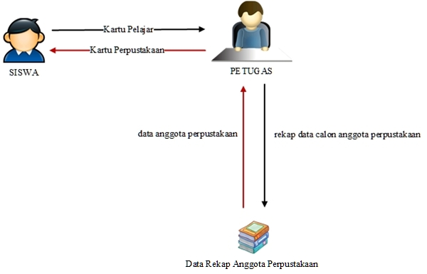**Gambar 4.1** Proses Pendaftaran Anggota Perpustakaan

1. **Proses Pendataan Buku**

Buku-buku di SMK MA’arif Ponjong merupakan buku yang berasal dari yayasan Nadlatul Ulama. Buku-buku yang datang dimasukkan dalam buku inventaris oleh pegawai dan dicatat sesuai nomor urut, tanggal datang, pengarang, judul, penerbit, tahun terbit, bahasa, nomor klasifikasi, asal/sumber dan keterangan.

Klasifikasi buku di data menggunakan sistem DDC (*Dewey Decimal Clasification*). Dengan penyusunan sebagai berikut:

1. Fiksi ditempatkan pada rak tersendiri dan disusun berdasarkan abjad pengarang.
2. Buku Ilmu Pengetahuan (Non Fiksi) terdiri dari buku ilmu pengetahuan dan teknologi dari berbagai disiplin ilmu. Buku-buku tersebut disusun pada rak berdasarkan nomor klasifikasi sebagai berikut:

000 Karya Umum

100 Filsafat

200 Agama

300 Ilmu-ilmu Sosial

400 Bahasa

500 Ilmu Murni

600 Teknologi (Ilmu Terapan)

700 Kesenian dan Olahraga

800 Kesusastraan

900 Sejarah dan Geografi

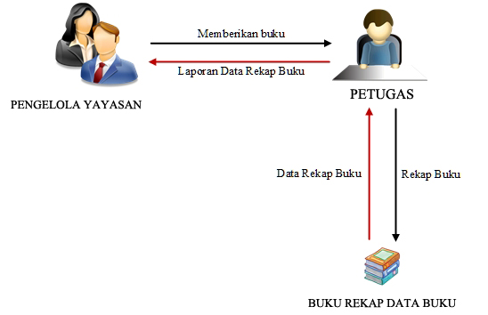

**Gambar 4.2** Pendataan Buku

1. **Proses Transaksi Peminjaman**

Peminjam adalah siswa-siswi pengunjung perpustakaan yang telah terdaftar menjadi anggota perpustakaan. Anggota perpustakaan diperbolehkan meminjam maksimal 2 eksemplar buku dalam waktu peminjaman maksimal 3 hari tanpa dikenakan biaya, apabila terjadi keterlambatan pengembalian buku maka peminjam dikenakan peringatan dan denda sesuai aturan yang berlaku. Bukti peminjaman buku dibawa oleh peminjam, bukti peminjaman terletak di dalam buku yang dipinjam.

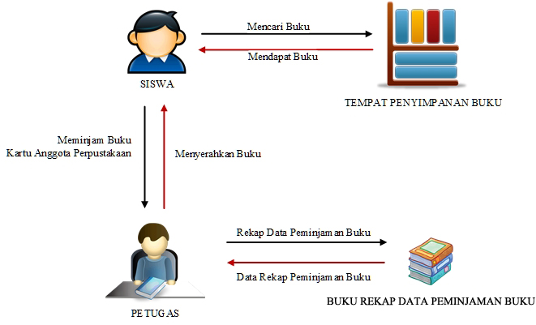

**Gambar 4.3** Proses Peminjaman Buku

1. **Proses Transaksi Pengembalian**

Pengembalian buku disertai dengan bukti peminjaman, kartu pengembalian. Transaksi pengembalian dicatat dalam buku.

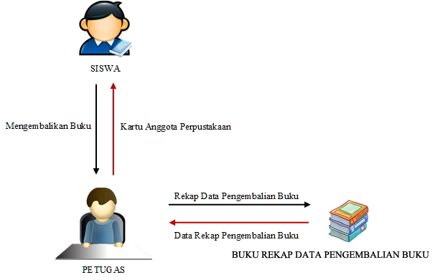

**Gambar 4.4** Proses Pengembalian Buku

1. **Proses Pembuatan Laporan**

Laporan disusun oleh petugas terkait, setelah itu diserahkan kepada Kepala Perpuatakaan.

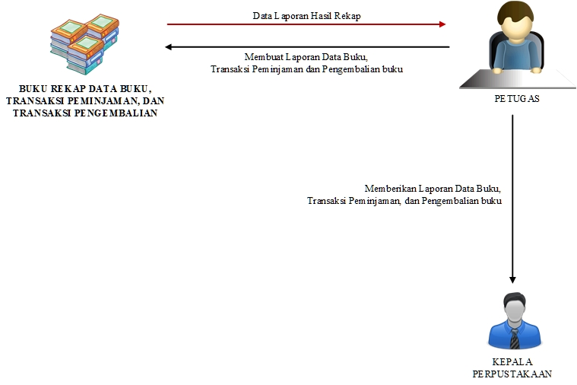

**Gambar 4.5** Proses Pembuatan Laporan

**IV.1.2 Analisis Dokumen**

1. **Dokumen Proses Pendataan Anggota**

Dokumen yang terkait dalam pendataan Anggota Perpustakaan meliputi:

1. Rekapitulasi Data Anggota

Rekapitulasi data anggota berisi hasil rekap keseluruhan data pendaftaran Anggota Perpustakaan, meliputi:

1. Nomor merupakan nomor pendaftaran.
2. Nama merupakan nama lengkap pendaftar.
3. Kelas, merupakan kelas dari Anggota Perpustakaan.

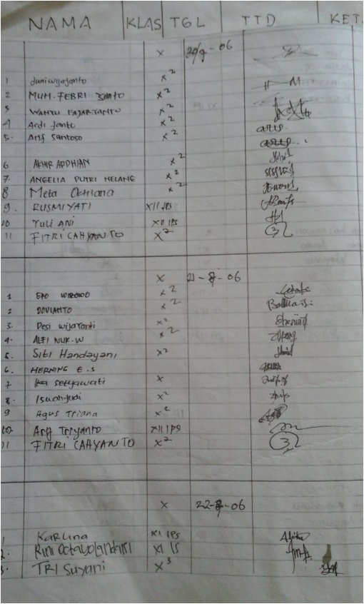

**Gambar 4.6** Rekapitulasi Data Anggota

1. Kartu Buku

Kartu Buku merupakan bukti fisik yang diselipkan didalam buku sebagai bukti fisik jika buku tersebut dipinjam oleh anggota perpustakaan. Dengan Kartu ini, petugas perpustakaan dapat meminjamkan buku kepada anggota perpustakaan dengan maksimal peminjaman sebanyak 2 eksemplar untuk jangka waktu peminjaman 3 hari. Data yang terdapat di Kartu Buku meliputi:

1. No.Induk, merupakan nomor urut yang tercantum pada rekapitulasi data buku.
2. Pengarang, merupakan nama lengkap dari pengarang buku.
3. Judul, merupakan judul buku yanag ada pada sampul buku.

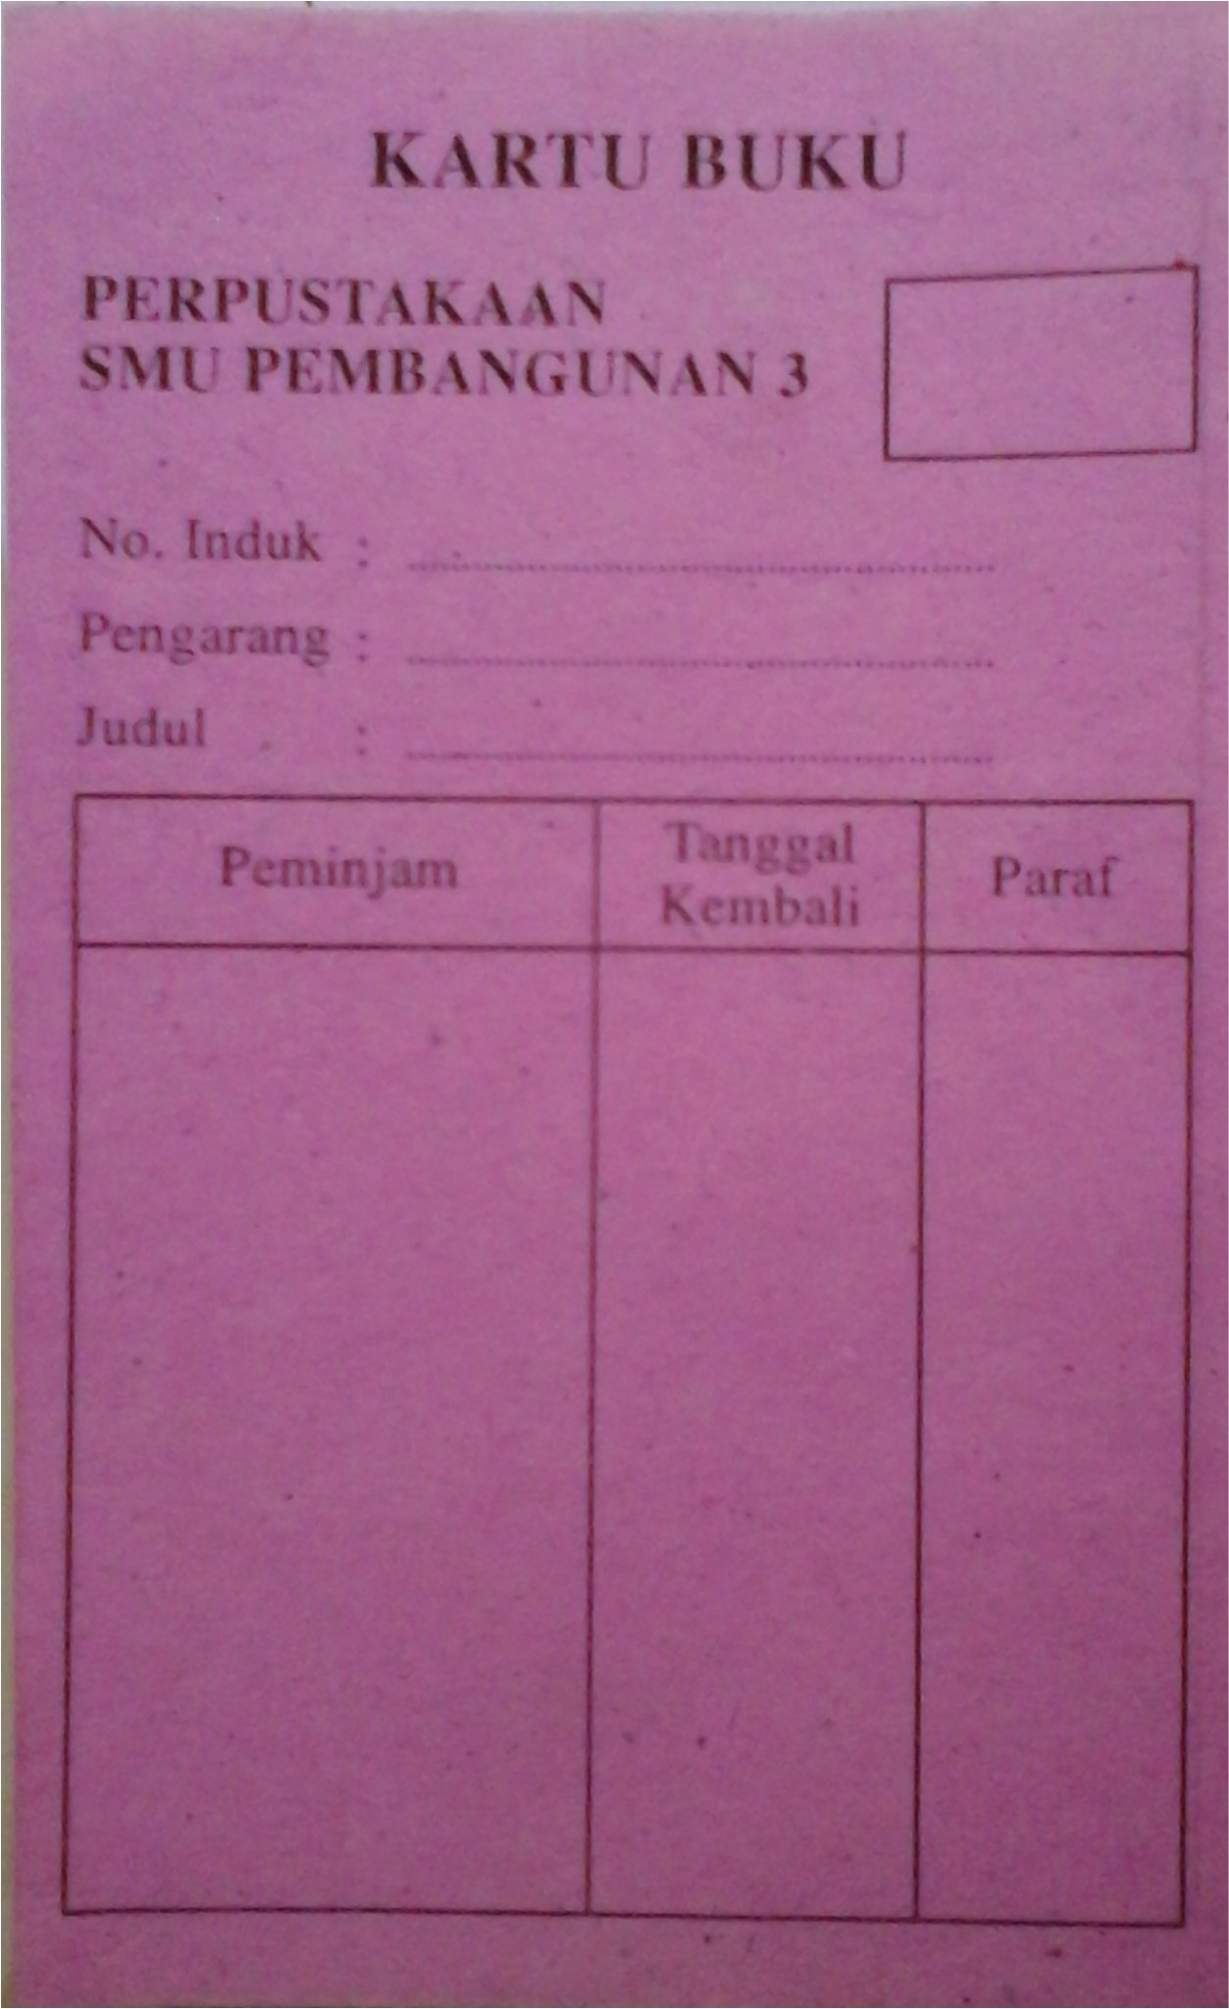

**Gambar 4.7** Kartu Anggota

1. **Dokumen Proses Pendataan Buku**

Dokumen yang terkait pada proses pendataan buku meliputi:

1. Inventaris Pendataan Buku

Inventaris Pendataan Buku merupakan buku yang digunakan untuk menyimpan seluruh data buku yang terdapat di rak-rak perpustakaan. Data-data yang berada di Inventaris Pendataan Buku meliputi:

1. Tanggal, merupakan tanggal masuk atau tanggal diterima buku yang berasal dari luar ke pihak Perpustakaan.
2. Nomor Inventaris , merupakan nomor urut pendataan buku. Dari nomor inilah dapat diketahui jumlah buku pada saat pendataan tersebut.
3. Pengarang, merupakan pengarang yang terdapat pada setiap buku.
4. Judul Buku, merupakan judul buku yang di data.
5. Penerbit, merupakan data penerbit yang ada pada setiap buku.
6. Asal Buku, merupakan data asal buku tersebut.
7. Exemplar, untuk mengetahui jumlah tersebut.

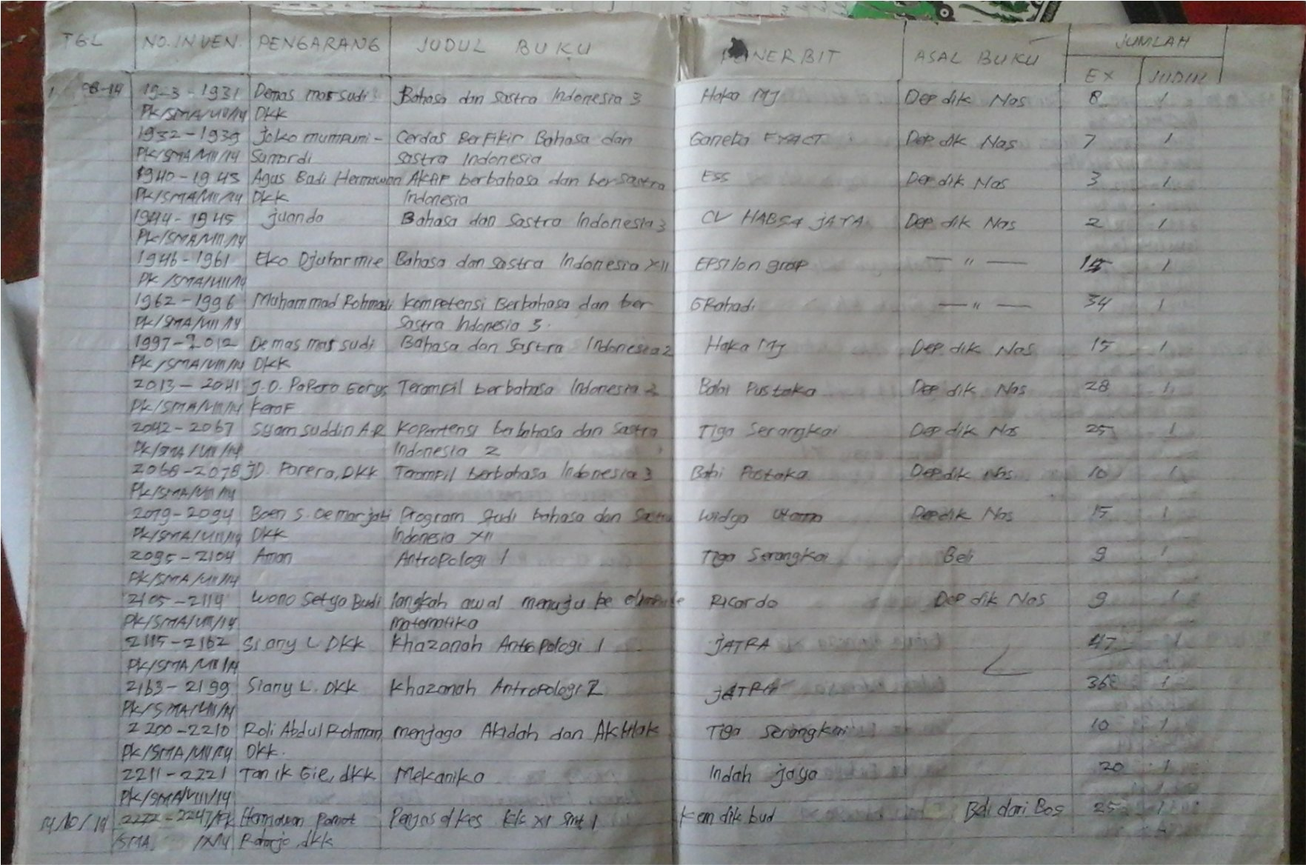

**Gambar 4.8** Data Buku

1. **Dokumen Proses Transaksi Peminjaman**

Dokumen yang terkait pada proses transaksi peminjaman meliputi :

1. Kartu Peminjaman

Merupakan kartu yang terdapat di setiap buku. Data yang terdapat pada Kartu Peminjaman meliputi:

1. Pengarang, merupakan data pengarang yang terdapat pada buku tersebut.
2. Judul buku, merupakan data judul yang terdapat pada buku tersebut.
3. No.Inv, merupakan data nomor inventaris yang terdapat pada buku tersebut.
4. Rekapitulasi Data Peminjam

Rekapitulasi Data Peminjam merupakan rekap data transaksi peminjaman. Data-data Rekapitulasi Peminjan meliputi:

1. Tanggal, merupakan tanggal transaksi peminjaman.
2. Kelas, merupakan kelas yang menggunkan buku.
3. Judul buku, merupakan judul buku yang dipinjam.
4. Jumlah buku, merupakan jumlah buku yang dipinjam.
5. Tanggal peminjam, merupakan tanggal peminjaman buku.
6. Tanggal pengembalian, metupakan tanggal pengembalian buku.
7. Tanda tangan, merupakan tanda tangan penanggung jawab dari peminjam.

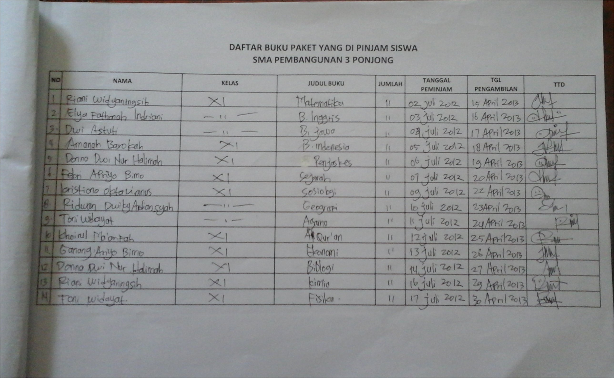

**Gambar 4.9** Rekapitulasi Data Peminjam

1. **Dokumen Proses Transaksi Pengembalian**

Dokumen yang terkait proses transaksi pengembalian meliputi:

1. Kartu Pengembalian

Kartu Pengembalian merupakan kartu yang digunakan apabila peminjam telah selesai meminjam buku. Data-data yang terdapat di Kartu Pengembalian meliputi:

1. Tgl.Kembali, merupakan tanggal pengembalian buku.
2. No.Anggota, merupakan nomor Anggota peminjam buku.
3. Paraf Petugas, merupakan paraf dari petugas yang menangani pengembalian buku

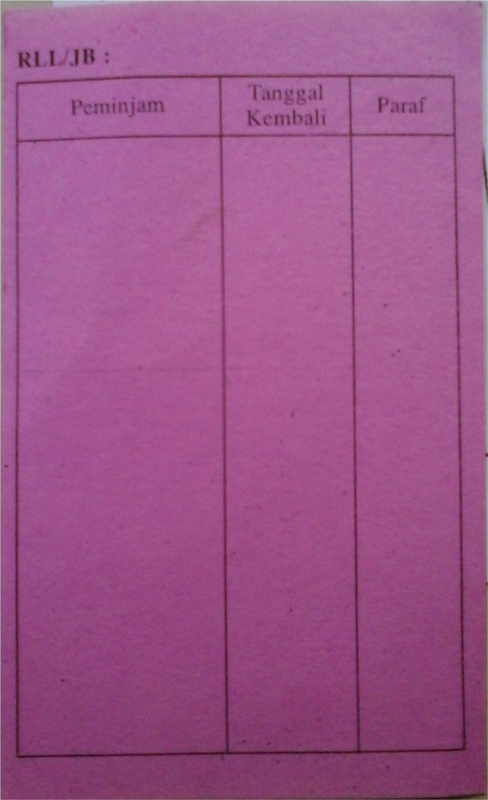

**Gambar 4.10** Kartu Pengembalian

**IV.1.3 Analisis Sumber Daya Manusia (SDM)**

Sumber Daya Manusia (SDM) yang terlibat dalam aktifitas sistem pada Perpustakaan SMK Ma’arif Ponjong yaitu:

1. Kepala Sekolah

Merupakan bagian dari Perpustakaan SMK Ma’arif Ponjong yang memiliki wewenang untuk mengontrol penuh seluruh kegiatan yang berada di Perpustakaan SMK Ma’arif Ponjong.

1. Petugas Perpustakaan

Petugas yang ada di Perpustakaan SMK Ma’arif Ponjong mempunyai kewenangan mengelola data yang berasal dari Pengadaa Sekolah dan membuat laporan untuk diserahkan kepada Kepala Sekolah, Petugas Perpustakaan mempunyai kewenangan untuk menginputkan data pengunjung, menginputkan data anggota, membuat rekapitulasi data anggota dan pengunjung, menangani transaksi penminjaman dan pengembalian buku, membuat rekapitulasi data peminjaman dan pengembalian buku.

1. Anggota Perpustakaan

Anggota perpustakaan merupakan siswa-siswi SMK Ma’arif Ponjong yang telah terdaftar sebagai Anggota dengan melampirkan syarat-syarat tertentu dan dapat meminjam buku keluar dari Perpustakaan.

**IV.1.4 Identifikasi Masalah**

Berdasarkan analisis sistem yang sedang berjalan di Perpustakaan pada SMK Ma’arif Ponjong Gunung Kidul, dapat diuraikan sebagai berikut:

1. Pendataan Anggota, data Buku, pengelompokkan data Kategori Buku belum terkomputerisasi dengan baik, sehingga memungkinkan adanya data yang terpisah, hilang dan tidak jelasnya penulisan.
2. Belum terdapat sistem yang menangani pencarian buku, sehingga apabila siswa mencari buku yang diinginkan, siswa harus mencari di rak-rak buku yang telah dikelompokkan sesuai klasifikasi.
3. Penanganan keterlambatan pengembalian buku saat ini masih dilakukan pencatatan secara manual, bahkan beberapa buku banyak yang tidak kembali karena tidak adanya peringatan kepada Peminjam, apabila dilaksanakan peringatan keterlambatan, pihak perpustakaan harus mengirimkan surat peringatan yang tentu membutuhkan biaya.

Untuk menyelesaikan masalah yang dialami maka penulis akan membangun aplikasi pengelolaan perpustakaan berbasis *web* di SMK Ma’arif Ponjong Gunung Kidul.

**IV.1.5 Rancangan Sistem yang Diusulkan**

1. **Rancangan Prosedur Pendataan Anggota**

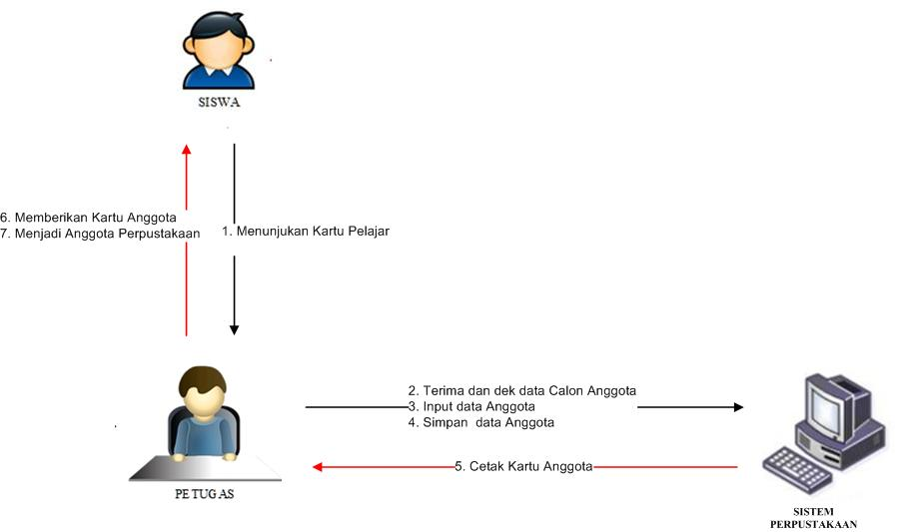

**Gambar 4.11** Rancang Prosedur Pendataan Anggota

1. **Rancang Prosedur Pendataan Buku**

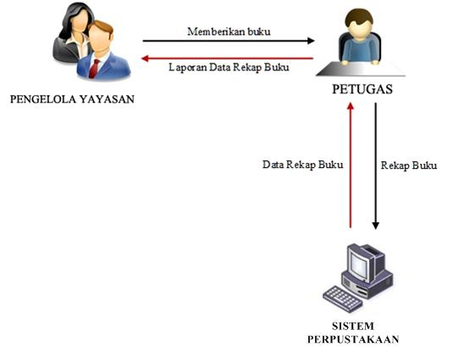

**Gambar 4.12** Rancang Proses Pendataan Buku

1. **Rancang Transaksi Peminjaman**

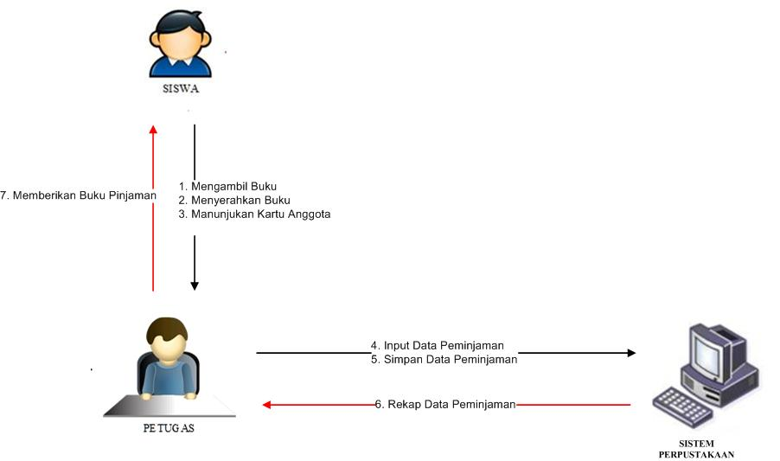

**Gambar 4.13** Rancang Transaksi Peminjaman

1. **Rancang Transaksi Pengembalian**

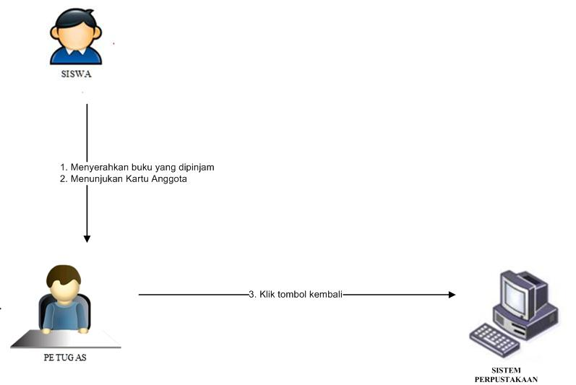

**Gambar 4.14** Rancang Transaksi Pengembalian

1. **Rancang Proses Pembuatan Laporan**



**Gambar 4.15** Rancang Proses Pembuatan Laporan

**IV.1.6 Analisis Kebutuhan Teknologi**

Berdasarkan sistem yang diusulkan, maka dapat diketahui teknologi yang dibutuhkan adalah sebagai berikut:

1. Komputer

Komputer yang dibutuhkan merupakan satu *unit* komputer *client* dan satu *unit* komputer *server* untuk dapat menjalankan aplikasi secara maksimal dengan hak akses yang berbeda.

1. Printer

Printer digunakan untuk mencetak beberapa bukti transaksi yang akan diserahkan kepada anggota yang meminjam atau mengembalikan buku perpustakaan, mencetak data rekapitulasi transaksi yang akan diserahkan kepada pegawai perpustakaan dan mencetak laporan yang akan diperiksa dan ditandatanganu kembali oleh Kepala Seksi Perpustakaan.

**IV.2 Perancangan Sistem**

Perancangan sistem merupakan gambaran alur proses sistem yang akan berjalan. Berdasarkan analisis sistem yang sedang berjalan, rancangan sistem yang diusulkan, identifikasi masalah sistem yang sedang berjalan, maka perancangan sistem yang diusulkan adalah sebagai berikut:

**IV.2.1 *Entity Relationship Diagram* (ERD)**

ERD merupakan model jaringan yang menggunakan susunan data yang disimpan dalam sistem secara abstrak. ERD menekankan pada struktur-struktur dan relasi data. ERD yang diusulkan untuk membangun Aplikasi Perpustakaan adalah sebagai berikut :